

Latvijas Universitātes Vadības un uzņēmējdarbības mācību centrs

(LU VUMC)

**IEVADS PROGRAMMATŪRAS TESTĒŠANĀ**

2021

ESF projekts Nr. 8.4.1.0/16/l/001  
‘’Nodarbināto personu profesionālās kompetences pilnveide”

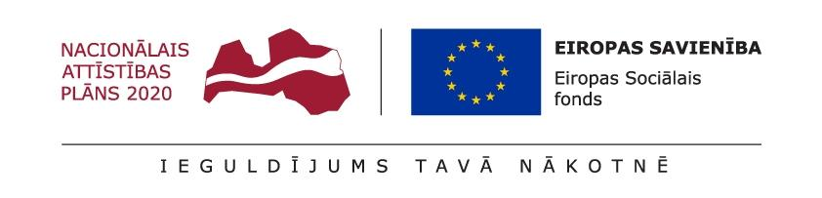

## **Lekcija 05**

**Uzdevumi**

Uzdevums Nr 1. (30 min)

No detalizētās dokumentācijas (ATM req Correct.docx) izvēlieties vienu lietošanas scenāriju, kas netika apskatīts kopā ar pasniedzēju

Uzrakstīt testa plānu

Formāts: saraksts vai prātojuma karte

Mērķis: izprast kā ērti un vienkārši pierakstīt testējamās vienības no plaša apraksta

**Uzdevums Nr 2. (30 min)**

No detalizētās dokumentācijas (ATM req Correct.docx) izvēlieties 2 lietošanas scenārijus, kas netika apskatīti kopā ar pasniedzēju

Uzrakstīt testapiemērus tā lai pilnība nosegtu aprakstīto funkcionalitāti izmantojot 11. un 12. slaidu

Mērķis: apgūt testa piemēra pierakstu